# Podział ról

-Programowanie :

mechaniki

dźwięki, audio, grafika i obrazy

-Wywiad

-Grafika

-Audio:

muzyka

efekty dźwiękowe

-Fabuła

Olek – Grafika (postacie) , wywiad (efekty dźwiękowe), programowanie (grafiki)

Wiesław - Grafika (mapy) , audio (muzyka), programowanie (grafiki+ trochę mechaniki)

Jan – Programowanie (mechaniki) Główny programista

Emilian – Fabuła, Organizacja, Programowanie (mechaniki)

# Mechaniki

## Poruszanie się:

Aby dotrzeć do jakiejś sali klika się na nią i jest animacja poruszania się do niej, na korytarzach też są eventy losowe. Jest minimapka w rogu na której można wybrać lokacje do której chce się poruszać. Jak się na nią najedzie to się powiększa i jest animacja ruchu do danej lokacji. Kiedy ktoś wejdzie do jakiejś Sali to może kliknąć na obiekt aby do niego podejść i aktywować jego akcję.

## Kamera:

Pod kątem 30-60 stopni. Statyczna na dane pomieszczenie.

## Sanity must:

Jak za mało sanity masz to nie zdajesz, poddajesz się. Zastępuje typowe punkty życia. Jak przegrywasz, źle odpowiesz, dostajesz słabą ocenę to je tracisz w przeciwnym wypadku zyskujesz.

## Start meni:

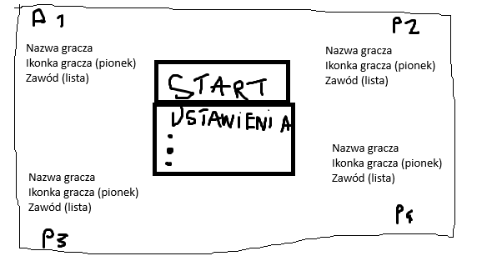

# Fabuła

Można oprzeć fabułę o rywalizację ZSŁ z ZSK w jakiś konkursach, wydarzeniach sportowych itd. Oprócz tego można zrobić coś z wątkiem zmiany dyrektora naczelnego.

# Eventy Losowe